**EJEMPLO:**Una empresa enfrenta una demanda anual de 1.000 unidades de su principal producto. El costo de emitir una orden es de $10 y se ha estimado que el costo de almacenamiento unitario del producto durante un año es de $2,5. Asuma que el Lead Time (Tiempo de Espera) desde que se emite una orden hasta que se recibe es de 7 días. Determine la cantidad óptima de pedido utilizando EOQ que minimiza los costos totales. ¿Cuál es el punto de reorden (ROP)?

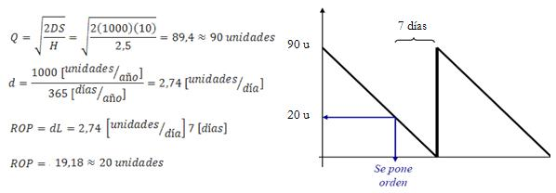

El tamaño óptimo de pedido (Q*) que minimiza los costos totales es 90 unidades. Adicionalmente, cada vez que el inventario llega a 20 unidades se emite un nuevo pedido por 90 unidades.

**MODELO EOQ CON FALTANTES**

Como mencionamos con anterioridad el modelo EOQ, puede tener diversas aplicaciones de esta forma el modelo EOQ Con faltantes, se basa en que la compañía permite que haya tiempos de espera entre un pedido y otro, es decir, que hayan pedidos atrasados, de esta manera se supone que hay un tiempo donde la demanda no se satisface a tiempo y se produce una escasez. De todo esto, también en se incurre en un nuevo costo que es el de las unidades faltantes durante el periodo t. De esta forma este modelo de inventario tiene unos supuestos, que se basan en los mismos del EOQ clásico con la diferencia que se agregan:

**1.**    Se permiten las faltantes

**2.**    Se incurre en un costo de Faltante

**3.**    La demanda es Constante y conocida: Esto se refiere a que por ejemplo, si la demanda ocurre a una tasa de 1000 unidades por año, la demanda durante cualquier periodo de t meses será 1000t/12.

**4.**   Los tiempos de reposición son instantáneos: Esto quiere decir que un pedido llega tan pronto se hace.

**5.**    Existen Costos de hacer un pedido

**6.**    Existen Costos de Mantener guardado en inventario

**7.**    Los costos de mantener inventario y el costo de pedir no varían en el tiempo.

**8.**    La cantidad a pedir es constante

**9.**    Existe una relación directa costo-volumen

De esta manera aparece una cantidad “S” que es la cantidad máxima que permite la empresa como faltante. Observemos la gráfica:

[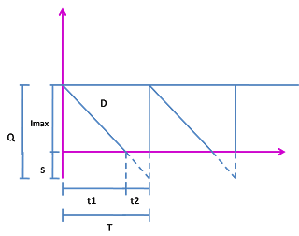](https://lh5.googleusercontent.com/-I_MfVDeO5ao/TYrubtNAtvI/AAAAAAAAADQ/saxVcNqt2xg/s1600/Imagen6.png)

De esta grafica se deduce que la empresa tiene en inventario un inventario máximo, que al consumirse totalmente por la demanda (llega a cero) la empresa esta permitiendo que una cantidad S de unidades le falten, para hacer un nuevo pedido que satisfaga la demanda de las unidades faltantes mas las de las unidades que se demandan diariamente; de esto tenemos, que:

**Imax=**Es mi inventario máximo

**D=**la demanda del periodo t

**S=**cantidad de unidades de demanda faltantes

**Q=**cantidad de unidades que se piden**.**

 Q = Imax+S    →      **S**=Q-Imax

**Costo de Un periodo**

[https://lh3.googleusercontent.com/-wtzA7q87zpk/TYrvReGTTYI/AAAAAAAAADU/lByxIUMHPLM/s320/1.png](https://lh3.googleusercontent.com/-wtzA7q87zpk/TYrvReGTTYI/AAAAAAAAADU/lByxIUMHPLM/s1600/1.png)

**Costo total anual.**

**[https://lh5.googleusercontent.com/-kXQIaf2jfQ4/TYrvVSwJrXI/AAAAAAAAADY/VJnkhNSzkPs/s1600/2.png](https://lh5.googleusercontent.com/-kXQIaf2jfQ4/TYrvVSwJrXI/AAAAAAAAADY/VJnkhNSzkPs/s1600/2.png)**

**Cantidad Optima a pedir**

**[https://lh6.googleusercontent.com/-Xs8jt06xY8s/TYrvXWJWRPI/AAAAAAAAADc/cts8wuEWwqY/s1600/3.png](https://lh6.googleusercontent.com/-Xs8jt06xY8s/TYrvXWJWRPI/AAAAAAAAADc/cts8wuEWwqY/s1600/3.png)**

**Cantidad Faltante Optima**

**[https://lh6.googleusercontent.com/-qB21idcCRuk/TYrvnlbBxJI/AAAAAAAAADg/Ht7rlNoudN0/s1600/4.png](https://lh6.googleusercontent.com/-qB21idcCRuk/TYrvnlbBxJI/AAAAAAAAADg/Ht7rlNoudN0/s1600/4.png)**

**Modelo EOQ Con Descuentos por Cantidad**

**MODELO CON DESCUENTOS POR CANTIDAD**

El  único modelo donde el Costo unitario cambia es en el de descuentos por cantidad, es decir que al cliente se le hace más atractivo comprar por volumen. El costo del volumen, incurre en el costo de mantener inventario. A menudo esto ocurre, cuando los proveedores en aras de vender más, incentivan a sus clientes por medio de descuentos en el costo unitario, otorgados por cantidades mayores de pedidos.

El costo como tal no es lineal.

**Observemos un Ejemplo:**

**E**l proveedor de la empresa XYZ, esta ofreciendo para sus clientes los siguientes descuentos, otorgados según la cantidad de pedido, en donde si se pide más, el descuento es mayor, por ende el costo unitario es menor:

**CATEGORÍAS DE DESCUENTOS**

|  |  |  |  |
| --- | --- | --- | --- |
| **CATEGORIA** | **Q( Cantidad)** | **Descuento %** | **Costo Unitario** |
| **1** | **0-999** | **0%** | **5** |
| **2** | **1000-2444** | **3%** | **4,85** |
| **3** | **>=2500** | **5%** | **4,75** |

De esta forma, suponemos que la  empresa que vende el producto X, cuya demanda y costos  se muestran a continuación.

Demanda=5000 Uds

Cp=49 Uds Monetarias

Cmi=20%Cu

**Veamos la solución:**

**Según el Modelo EOQ**

[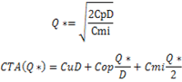](https://lh6.googleusercontent.com/-VUMgh7SFlZs/TYrAxqgRsCI/AAAAAAAAACo/hfCfFYY2r6A/s1600/FORMULA.png)

**Para La categoría 1**

[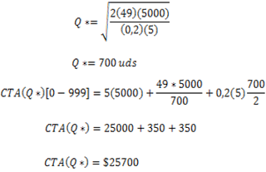](https://lh6.googleusercontent.com/-UTSnkig7hi4/TYrA_eT6bLI/AAAAAAAAACs/xIFlEWYMdLc/s1600/CAT+1.png)

Como vemos en el ejemplo, al calcular la cantidad optima de unidades a pedir Q* esta cae dentro del rango, para este descuento, y es por ello que se  optimiza la función costo total anual.

**Para La categoría 2**

[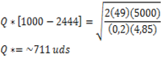](https://lh3.googleusercontent.com/-285RWQzXnq8/TYrBMYULbmI/AAAAAAAAACw/mmQOdnaBc24/s1600/CAT+2.png)

Como vemos, Q* según el precio 4,85; cae fuera del rango, en el que se puede acceder al descuento; entonces, para poder acceder a este descuento, aproximo en Q* a la cantidad mas cercana a él, en este caso 1000; y es entonces esta es la Q* con la que calculo el Costo Total Anual. Como entonces ya mi cantidad Q* Esta dentro del rango, al calcular el CTA coloco el precio del descuento para la categoría 2.

[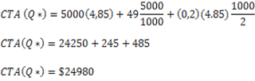](https://lh4.googleusercontent.com/-s--mjPjYk84/TYrBfWpIs9I/AAAAAAAAAC0/EoUC40AOzI4/s1600/DESPUES+CAT+2.png)

**Categoría 3**

[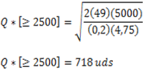](https://lh6.googleusercontent.com/-wlWT6JQv3w8/TYrBtc0GHjI/AAAAAAAAAC4/MsUUVSDZWtQ/s1600/CAT+3.png)

Como vemos sucede lo mismo que en caso anterior, ya que Q* vuelve a caer fuera del rango de aceptación del descuento, entonces aproximo a el valor mas cercano a Q*, en este caso 2500 Uds.

[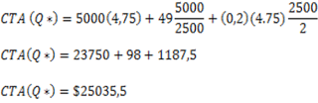](https://lh4.googleusercontent.com/-Veusu3vfHRE/TYrBwZNQ67I/AAAAAAAAAC8/YniVCb2vG4c/s1600/DESPUES+CAT+3.png)